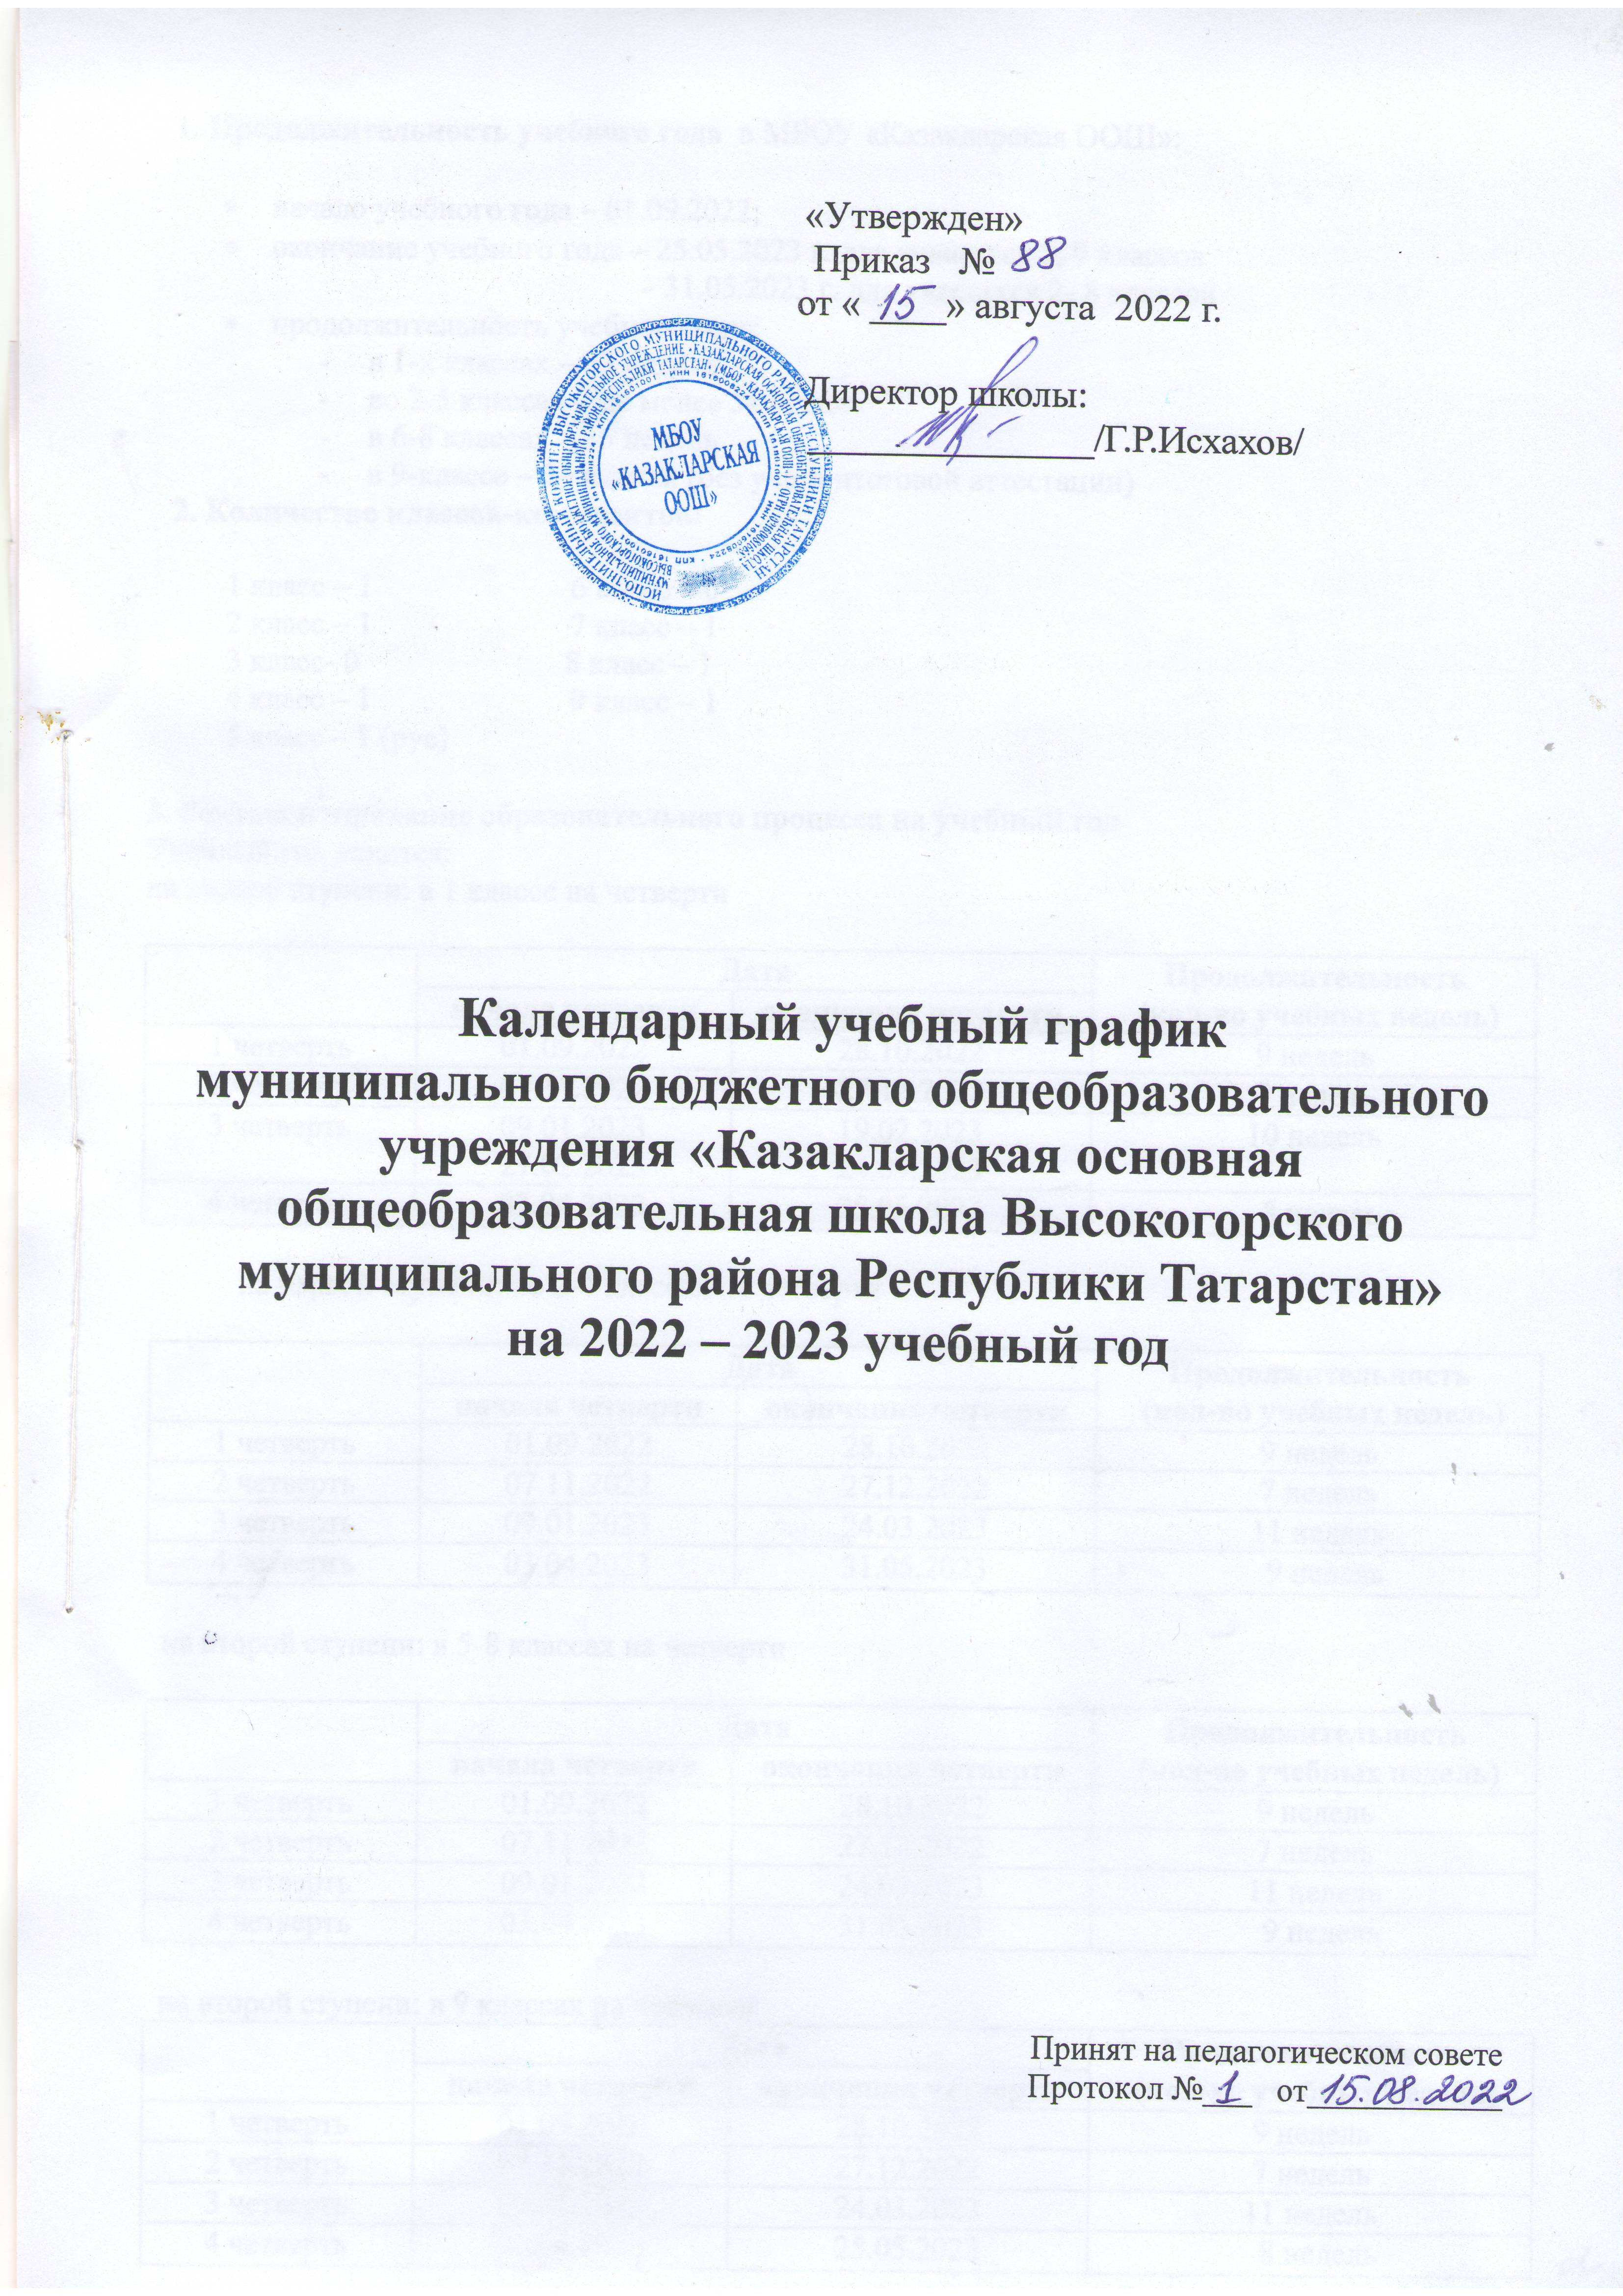

1. Продолжительность учебного года в МБОУ «Казакларская ООШ»:

- начало учебного года – 01.09.2022;
- окончание учебного года – 25.05.2023 г. для учащихся 1, 9 классов
  - 31.05.2023 г. для учащихся 2- 8 классов
- продолжительность учебного года:
  - в 1-х классах – 33 недели
  - во 2-5 классах – не менее 34 недель
  - в 6-8 классах – 35 недель
  - в 9-классе – 34 недели (без учета итоговой аттестации)
2. Количество классов-комплектов:
1 класс – 1 6 класс – 0
2 класс – 1 7 класс – 1
3 класс- 0 8 класс – 1
4 класс – 1 9 класс – 1
5 класс – 1 (рус)

3. Регламентирование образовательного процесса на учебный год
Учебный год делится:
на первой ступени: в 1 классе на четверти

 | Дата |  | Продолжительность  (кол-во учебных недель)
 | начала четверти | окончания четверти | Продолжительность  (кол-во учебных недель)
1 четверть | 01.09.2022 | 28.10.2022 | 9 недель
2 четверть | 07.11.2022 | 27.12.2022 | 7 недель
3 четверть | 09.01.2023  27.02.2023 | 19.02.2023  24.03.2023 | 10 недель
4 четверть | 03.04.2023 | 25.05.2023 | 8 недель

на первой ступени: во 2-4 классах на четверти

 | Дата |  | Продолжительность  (кол-во учебных недель)
 | начала четверти | окончания четверти | Продолжительность  (кол-во учебных недель)
1 четверть | 01.09.2022 | 28.10.2022 | 9 недель
2 четверть | 07.11.2022 | 27.12.2022 | 7 недель
3 четверть | 09.01.2023 | 24.03.2023 | 11 недель
4 четверть | 03.04.2023 | 31.05.2023 | 9 недель

на второй ступени: в 5-8 классах на четверти

 | Дата |  | Продолжительность  (кол-во учебных недель)
 | начала четверти | окончания четверти | Продолжительность  (кол-во учебных недель)
1 четверть | 01.09.2022 | 28.10.2022 | 9 недель
2 четверть | 07.11.2022 | 27.12.2022 | 7 недель
3 четверть | 09.01.2023 | 24.03.2023 | 11 недель
4 четверть | 03.04.2023 | 31.05.2023 | 9 недель

на второй ступени: в 9 классах на четверти
 | Дата |  | Продолжительность  (кол-во учебных недель)
 | начала четверти | окончания четверти | Продолжительность  (кол-во учебных недель)
1 четверть | 01.09.2022 | 28.10.2022 | 9 недель
2 четверть | 07.11.2022 | 27.12.2022 | 7 недель
3 четверть | 09.01.2023 | 24.03.2023 | 11 недель
4 четверть | 03.04.2023 | 25.05.2023 | 8 недель

Продолжительность каникул в течение учебного года:

Каникулы | Дата начала каникул | Дата окончания каникул | Продолжительность в днях
Осенние | 29.10.2022 | 06.11.2022 | 9 дней
Зимние | 28.12.2022 | 08.01.2023 | 12 дней
Дополнительные каникулы для обучающихся 1-х классов | 20.02.2023 | 26.02.2023 | 9 дней
Весенние | 25.03.2023 | 02.04.2023 | 9 дней
Итого в течение учебного года |  |  | 1 класс - 39 дней  2-9 классы -30 дней

Дополнительные дни отдыха, связанные с государственными праздниками:
23.02.2023г. – День Защитника Отечества
08.03.2023г. – Международный женский день
01.05.2023 г. – Праздник Весны и Труда
09.05.2023 г. – День Победы

4. Регламентирование образовательного процесса на неделю
Продолжительность рабочей недели:
- 5-ти дневная рабочая неделя в 1-х классах;
- 6-ти дневная рабочая неделя во 2-9 классах.
На основании письма Министерства просвещения РФ № СК-295/06 от 15.042022 года “Об использовании государственных символов Российской Федерации” с 1 сентября 2022 года еженедельно организуется поднятие (спуск) Государственного флага РФ. Поднятие, как правило, осуществляеся в начале учебной недели, спуск- в конце учебной недели.
С нового учебного года каждый понедельник начинается с занятия “Разговоры о важном”. Основные темы связаны с ключевыми аспектами жизни человека в современной России.

5. Регламентирование образовательного процесса в день
Сменность:
- МБОУ «Казакларская ООШ» работает в одну смену.
Продолжительность урока:
- Для 1-х классов применяется «ступенчатый» метод постепенного наращивания учебной нагрузки. В сентябре, октябре проводятся по 3 урока в день по 35 минут каждый. В ноябре, декабре – по 4 урока по 35 минут каждый. Во втором полугодии
(январь-май) – по 4 урока по 40 минут каждый. (1 день в неделю - 5 уроков, за счет урока физической культуры)
- 2-9 классы – по 45 минут каждый
На основании письма Министерства просвещения РФ № СК-295/06 от 15.042022 года “Об использовании государственных символов Российской Федерации” с 1 сентября 2022 года еженедельно организуется поднятие (спуск) Государственного флага РФ. Поднятие, как правило, осуществляеся в начале учебной недели, спуск- в конце учебной недели.
С нового учебного года каждый понедельник начинается с занятия “Разговоры о важном”. Основные темы связаны с ключевыми аспектами жизни человека в современной России.

Расписание звонков для 1 класса
Сентябрь-октябрь Понедельник
Начало | Режимное мероприятие | Окончание
7.50 | Разговоры о важном | 8.25
8.25 | Подготовка к урокам | 8.30
8.30 | 1-ый урок | 9.05
9.05 | 1-ая перемена | 9.25
9.25 | 2-ой урок | 10.00
10.00 | 2-ая перемена  (Динамическая пауза) | 10.30
10.30 | 3-ий урок | 11.05

Сентябрь-октябрь Вторник - пятница
Начало | Режимное мероприятие | Окончание
8.00 | 1-ый урок | 8.35
8.35 | 1-ая перемена | 8.55
8.55 | 2-ой урок | 9.30
9.30 | 2-ая перемена  (Динамическая пауза) | 10.00
10.00 | 3-ий урок | 10.45

Ноябрь-декабрь понедельник
Начало | Режимное мероприятие | Окончание
7.50 | Разговоры о важном | 8.25
8.25 | Подготовка к урокам | 8.30
8.30 | 1-ый урок | 9.05
9.05 | 1-ая перемена | 9.25
9.25 | 2-ой урок | 10.00
10.00 | 2-ая перемена  (Динамическая пауза) | 10.30
10.30 | 3-ий урок | 11.05
11.05 | 3-я перемена | 11.35
11.35 | 4-й урок | 12.10

Ноябрь-декабрь понедельник вторник- пятница
Начало | Режимное мероприятие | Окончание
8.00 | 1-ый урок | 8.35
8.35 | 1-ая перемена | 8.55
8.55 | 2-ой урок | 9.30
9.30 | 2-ая перемена  (Динамическая пауза) | 10.00
10.00 | 3-ий урок | 10.45
10.45 | 3-я перемена | 11.05
11.05 | 4-й урок | 11.40

Январь-май понедельник
Начало | Режимное мероприятие | Окончание
7.50 | Разговоры о важном | 8.25
8.25 | Подготовка к урокам | 8.30
8.30 | 1-ый урок | 9.10
9.10 | 1-ая перемена | 9.25
9.25 | 2-ой урок | 10.05
10.05 | 2-ая перемена  (Динамическая пауза) | 10.30
10.30 | 3-ий урок | 11.10
11.10 | 3-я перемена | 11.35
11.35 | 4-ый урок | 12.15

Январь-май вторник- пятница
Начало | Режимное мероприятие | Окончание
8.00 | 1-ый урок | 8.40
8.40 | 1-ая перемена | 8.55
8.55 | 2-ой урок | 09.35
09.35 | 2-ая перемена  (Динамическая пауза) | 10.00
10.00 | 3-ий урок | 10.40
10.40 | 3-я перемена | 11.05
11.05 | 4-ый урок | 11.45
11.45 | 4-я перемена | 12.00
12.00 | 5-й урок | 12.40

Расписание звонков для 2-9классов:
Понедельник
Начало | Режимное мероприятие | Окончание
7.50 | Разговоры о важном | 8.25
8.25 | Подготовка к урокам | 8.30
8.30 | 1-ый урок | 9.15
9.15 | 1-ая перемена | 9.25
9.25 | 2-ой урок | 10.10
10.10 | 2-ая перемена  (организация питания) | 10.30
10.30 | 3-ий урок | 11.15
11.15 | 3-я перемена  (организация питания) | 11.35
11.35 | 4-ый урок | 12.20
12.20 | 4-ая перемена | 12.30
12.30 | 5-ый урок | 13.15
13.15 | 5-ая перемена | 13.25
13.25 | 6-ой урок | 14.10

Вторник- пятница
Начало | Режимное мероприятие | Окончание
8.00 | 1-ый урок | 8.45
8.45 | 1-ая перемена | 8.55
8.55 | 2-ой урок | 9.40
9.40 | 2-ая перемена  (организация питания) | 10.00
10.00 | 3-ий урок | 10.45
10.45 | 3-я перемена  (организация питания) | 11.05
11.05 | 4-ый урок | 11.50
11.50 | 4-ая перемена | 12.00
12.00 | 5-ый урок | 12.45
12.45 | 5-ая перемена | 12.55
12.55 | 6-ой урок | 13.40

6. Организация промежуточной аттестации
Промежуточная аттестация в 1-9 классах проводится согласно локально-нормативным актам школы.
7. Организация государственной итоговой аттестации
Государственная итоговая аттестация в 9 классе проводится соответственно срокам, установленным Министерством образования и науки Российской Федерации и Министерством образования Республики Татарстан на данный учебный год.

8.Внеурочная деятельность учащихся 1-9 классов

Внеурочная деятельность реализуется во второй половине дня по следующим направлениям: духовно-нравственное, социальное, общеинтеллектуальное, спортивно-оздоровительное, общекультурное. Внеурочная деятельность реализуется через: дополнительные образовательные программы школы, деятельность классного руководителя и иных работников школы (педагога – организатора, библиотекаря), дополнительные образовательные программы учреждений дополнительного образования. Максимально допустимый недельный объем нагрузки внеурочной деятельности (в академических часах) независимо от продолжительности учебной недели, не более 10 часов.
Длительность занятий внеурочной деятельности зависит от возраста и вида деятельности. В 1 классе продолжительность занятий внеурочной деятельности составляет 35 мин, во 2-7 классах – 40 мин.

9. Расписание внеурочной деятельности:
Классные часы:
Вторник - Пятница 07.30-07.50
Работа кружков:
Понедельник – пятница:12.00-15.00

10. Общий режим работы школы.
Школа открыта для доступа в течение 6 дней в неделю с понедельника по субботу, выходным днем является воскресенье. В праздничные дни (установленные законодательством РФ) образовательное учреждение не работает. В каникулярные дни общий режим работы школы регламентируется приказом директора по ОУ, в котором устанавливается особый график работы.

